**JELOVNIK ZA LISTOPAD**

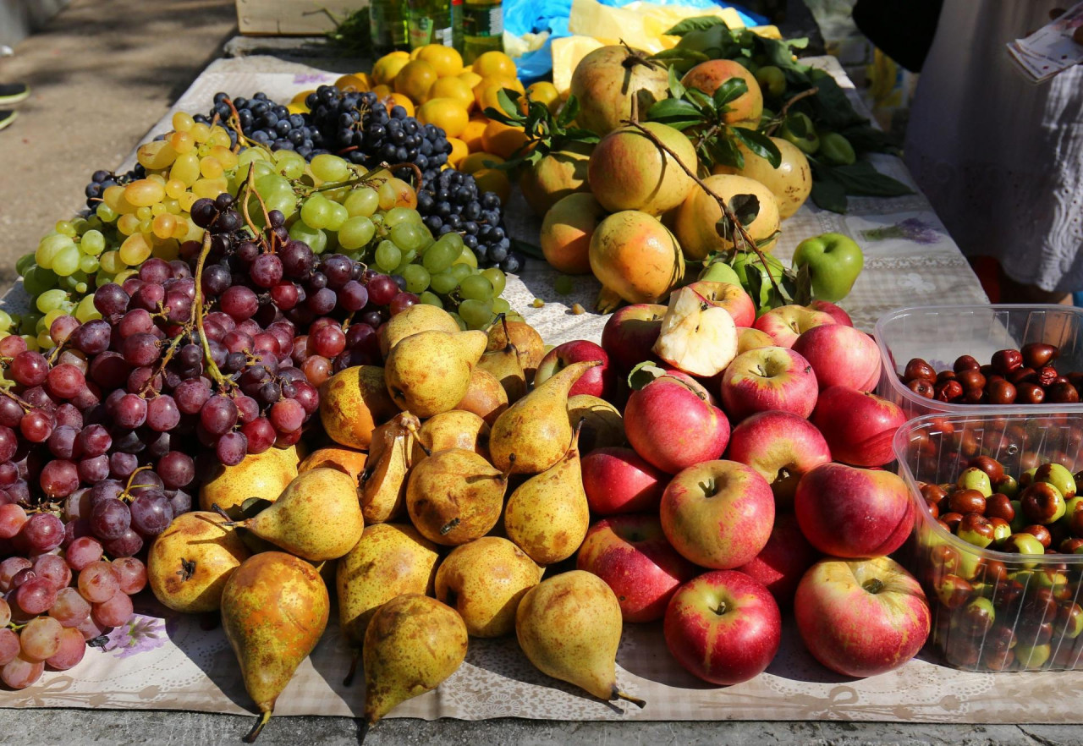

1.10. – BIJELI UMAK S PILETINOM – TIJESTO - KRUH

2.10. – GRAŠAK VARIVO S MESOM - KRUH

3.10. – RIŽOTO S MESOM – SALATA – KRUH

4.10. – PILEĆI MEDALJONI – ŠARENI PIRE - KRUH

7.10. – LINO LADA NAMAZ – KRUH - MLIJEKO

8.10. – HRENOVKE – PIRE KRUMPIR SA ŠPINATOM – KRUH

9.10. – ŠPAGETI BOLONJEZ – KRUH

10.10. – VARIVO OD MAHUNA S MESOM - KRUH

11.10. – PECIVO SA ŠUNKOM I SIROM

14.10. – PAŠTETA – ČAJ S LIMUNOM I MEDOM

15.10. – GRAH I KAŠA S KOBASICOM - KRUH

16.10. – SENDVIČ - SOK

17.10. – PEČENE PILEĆE BOCKE – MLINCI – SALATA - KRUH

18.10. – PIZZA – SOK

21.10. – GRIZ - TORTICA

22.10. – PAŠTA ŠUTA – SALATA – KRUH

23.10. – VARIVO OD POVRĆA S MESOM – KRUH

24.10. - ROŠTILJ KOBASICA – KRPICE SA ZELJEM – KRUH

25.10. – BUREK -JOGURT

28.10. – TIJESTO S VRHNJEM

29.10. – PILETINA U UMAKU – RIŽA – KRUH

30.10. – ĆUFTE – PIRE KRUMPIR – KRUH

31.10. – RIBA – KRUMPIR S BLITVOM - KRUH